杭州市萧山区第九高级中学

关于做好“浙江新闻”手机客户端推广使用工作的通知

各位教师：
为贯彻落实区委宣传部《关于做好“浙江新闻”手机客户端推广使用工作的通知》精神，切实完成相关工作任务。现把有关事项通知如下。
一、高度重视。要充分认识新时期互联网领域的意识形态最新进展，重视新媒体建设和推广工作。“浙江新闻”手机客户端是作为我省和我区主流新媒体的重要载体，各位教师要提高认识，做好“浙江新闻”手机客户端的使用工作。
二、参与建设。要把“浙江新闻”手机客户端等平台作为传播党政务信息的重要载体。我校公办教师人数为178人，安装指标数为137人，希望各位教师积极参与“浙江新闻”手机客户端的使用。
三、使用说明。
1. 打开微信“扫一扫”，如图1所示：
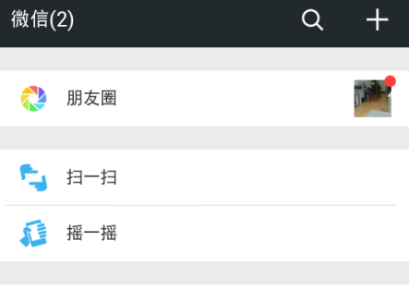
图1
2. 利用微信中的“扫一扫”功能，扫如图2所示二维码。

图2
3. 打开图3所示界面，根据自身手机系统，选择不同的下载方式（备注：安卓系统须系统2.3以上，若低于2.3，请先升级系统，再下载安装）。

苹果手机系统
安卓手机系统
图3

若微信中点击下载无反应时，请点击右上角按钮，如图4所示。
点击
图4
选择“在浏览器中打开”，如图5所示：
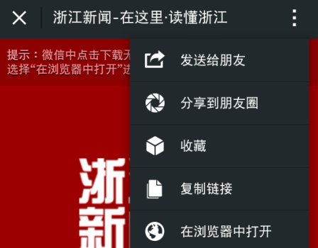
图5
4. 下载安装完毕，打开客户端，如图6所示，点击右上角按钮，打开界面如图7所示。

点击
图6
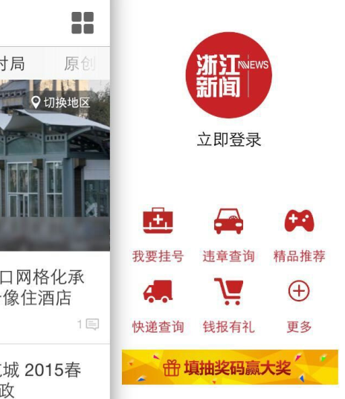
图7
5. 点击“填抽奖码赢大奖”，打开如图8所示界面。抽奖码统一填写“311200159”，联系方式为自己的电话号码，填写完毕请点击“提交”按钮。
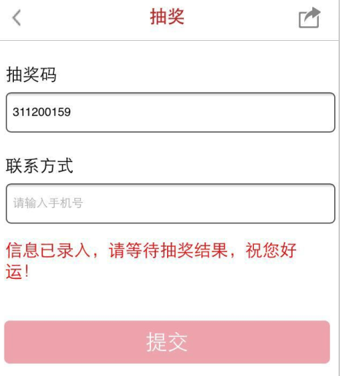
图8

